|  |  |
| --- | --- |
| REPUBLIQUE DE COTE D’IVOIRE  armoirie  Union-Discipline -Travail | |
| Ministère de l’Enseignement Supérieur et  de la Recherche Scientifique |  |
| Université Polytechnique de Bingerville | **Année académique : 2021/20****22** |
|  |  |

**MÉMOIRE DE FIN DE CYCLE**

**Pour l’obtention de la**

***Licence de Méthodes Informatiques Appliquées à la Gestion des Entreprises (MIAGE)***

**MISE EN PLACE D’UNE APPLICATION WEB**

**DE GESTION DE MISSIONS**

Présenté par :

**YAO DAMO IVAN ODILON**

**Encadrant Académique :**

Dr Pandry Ghislain

Enseignant-chercheur à l’UPB

|  |  |
| --- | --- |
| REPUBLIQUE DE COTE D’IVOIRE  armoirie  Union-Discipline -Travail | |
| Ministère de l’Enseignement Supérieur et  de la Recherche Scientifique |  |
| Université Polytechnique de Bingerville | **Année académique : 2021/2022** |
|  |  |

**MÉMOIRE DE FIN DE CYCLE**

**Pour l’obtention de la**

***Licence de Méthodes Informatiques Appliquées à la Gestion des Entreprises (MIAGE)***

**MISE EN PLACE D’UNE APPLICATION WEB**

**DE GESTION DE MISSIONS**

Présenté par :

**YAO DAMO IVAN ODILON**

**Encadrant Académique :**

Dr Pandry Ghislain

Enseignant-chercheur à l’UPB

# DÉDICACE

À mes très chers parents, en particulier ma très chère mère

(**WODJE AFFOUA HENRIETTE**)

Pour tout son amour, surtout pour la bataille qu’elle mène jours et nuits pour m’assurer un avenir meilleur.

# REMERCIEMENT

Avant de commencer la présentation de ce travail, nous tenons à exprimer nos sincères remerciements à :

* **Mr SOUMAHORO**, Directeur Général de l’Université Polytechnique de Bingerville ainsi qu’à tout le corps professoral, le personnel administratif et technique pour le travail qu’ils accomplissent. On vous remercie pour votre établissement qui nous a formé durant ces trois dernières années.
* **Dr. Pandry Ghislain**, mon encadrant académique qui avec un grand dévouement a accepté de nous assister et nous guider avec ses conseils pour la réalisation de ce travail.
* **M. KADJO SYLVAIN,** mon frère pour son aide durant la préparation, l’élaboration et la finition de ce projet.
* **Mlle. YAO PULCHERIE,** ma grande sœur pour le soutien qu’elle apporte à ma mère pour subvenir à mes besoins, que Dieu t’apporte le bonheur, et t’aide à réaliser tes vœux.
* **M. SIE PODA JOSIAS**, et mon groupe (Le TenGroup) avec qui nous faisons tous ensemble, pour leur solidarité, leur sympathie, leur soutien moral et financier.
* À tous les enseignants qui nous ont aidés et donnés des conseils pour que ce travail soit une réussite.

Toutefois, sans l’encouragement de ma famille, je n’aurais pu réaliser et réussir ce projet.

Enfin, j’exprime ma profonde gratitude à toutes personnes qui de loin ou de près ont contribuées au déroulement et à la réalisation de ce travail.

# SOMMAIRE

***INTRODUCTION***

***PREMIÈRE PARTIE : GÉNÉRALITÉS***

**CHAPITRE I : CADRE D’ÉTUDE**

1. PRÉSENTATION
2. ORGANISATION

**CHAPITRE II : ÉTUDE PRÉLIMINAIRE**

1. CONTEXTE ET OBJECTIF DU PROJET
2. ÉTUDE DE L’EXISTANT

***DEUXIÈME PARTIE : ÉTUDE CONCEPTUELLE***

**CHAPITRE I : MÉTHODOLOGIE DE TRAVAIL**

1. PRÉSENTATION DES MÉTHODES
2. CHOIX DE LA MÉTHODE

**CHAPITRE II : ANALYSE ET CONCEPTION DU SYSTÈME**

1. ANALYSE DES BESOINS
2. ÉLABORATION DES DIAGRAMMES

***TROISIÈME PARTIE : RÉSULTAT ET DISCUSSION***

**CHAPITRE I : IMPLEMENTATION DE L’APPLICATION**

1. LANGAGES ET TECHNOLOGIES UTILISÉS
2. OUTILS ET LOGICIELS UTILISÉS

**CHAPITRE II : RÉALISATION**

1. INTERFACE D’AUTHENTIFICATION
2. INTERFACES DE L’ADMINISTRATEUR ET D’UN EMPLOYÉ

***CONCLUSION GÉNÉRALE***

# SIGLES ET ABRÉVIATION

**ACSI** : Analyse et Conception des Systèmes d’informations.

**CSS** : Cascading Style Sheets.

**HTML** : HyperText Markup Language.

**MERISE** : Méthode d’Etude et Réalisation Informatique pour les

Système d’Entreprise.

**MYSQL** : My Structured Query Language.

**NTIC** : Nouvelles technologies de l'information et de la

Communication.

**PU** : Processus Unifié.

**RG** : Règles de Gestions

**SGBD** : Système de Gestion de Base de Données.

**SI** : Système d’Information.

**SQL** : Structured Query Language.

**UML** : Unified Modeling Language.

**UPB** : Université Polytechnique de Bingerville.

**XML** : Extensible Markup Language.

# LISTE DES FIGURES

Figure 1 : Organigramme de l'UPB - 5 -

Figure 2 : Cycle de vie du Processus Unifié - 14 -

Figure 3 : Acteurs du système - 19 -

Figure 4 : Diagramme des Cas d’Utilisation Général - 20 -

Figure 5 : DCU de l'employé - 20 -

Figure 6 : DCU de l'admin - 21 -

Figure 7 : Diagramme des classes - 25 -

Figure 8 : Diagramme de Séquence <<S'Authentifier>> - 26 -

Figure 9 : Diagramme de Séquence <<Ajouter>> - 28 -

Figure 10 : Diagramme de Séquence <<Modifier>> - 29 -

Figure 11 : Diagramme de Séquence <<Supprimer>> - 30 -

Figure 12 : Page d'Authentification - 33 -

Figure 13 : Interface de l’Administrateur Gestion de missions - 34 -

Figure 14 : Interface d'un employé - 35 -

Figure 15 : Consulter une mission - 36 -

Figure 16 : Modification de l'état d'une mission VIII

Figure 17 : Enregistrement d'une mission VIII

# LISTE DES TABLEAUX

**Tableau 1 : : Les différents modèles en MERISE** - 11 -

**Tableau 2 : Tableau de comparaison entre les deux méthodes** - 15 -

**Tableau 3 : Caractéristiques de l'outil** - 31 -

# INTRODUCTION

Fort est de constater que l’informatique a révolutionné le monde de diverses manières notamment par la gestion automatique de certaines tâches dans les entreprises. Cette gestion a permis de réduire significativement les problèmes de, perte de données, de temps et de, ralentissement dans le traitement de l’information etc. Science qui a pour objectif d’étudier les technologies de traitement automatique de l’information, l’informatique devient donc indispensable pour toute entreprise moderne ou toute autre institution qui se veut prospère et souhaite s’assurer d’une gestion rapide, efficace et efficiente du traitement de l’information.

Au cœur des nombreuses évolution qu’a subi l’informatique, les applications web voient le jour, issus de la combinaison entre les systèmes de l’information et le web, ils regroupent de nombreux outils aidant les entreprises à gérer et connaitre les différentes entités et services offerts en passant par le système de Client/Server ou encore les systèmes distribués. Contrairement aux applications natives, les applications web n’ont pas besoin d’être installés et sont accessibles via tous les navigateurs. Bien que les applications natives permettent des développements plus complexes, elles sont également plus couteuses. C’est l’une des raisons qui nous ont motivé dans le choix de ce projet.

Les entreprises sont le lieu où l’informatique sied le plus notamment avec les applications web qui sont moins couteuses et accessibles à tout utilisateur. C’est dans ce contexte et pour la réalisation de notre projet de fin de cycle intitulé : **« Mise en place d’une application web de gestion de missions »** que nous sommes tenus de permettre à ces chefs d’entreprises de pouvoir organiser, gérer, et suivre à bien les missions qu’ils attribuent à leurs employées.

Une mission est une tâche déléguée à une personne. Pour la réalisation de cette dite tâche, l’employé sera amené à effectuer un déplacement hors de la structure. Le déplacement d’un employé de la structure survint à la demande ou à l’autorisation de celle-ci et pour les raisons strictement professionnelles.

Ce projet a pour principal objectif de créer une application web répondant aux attentes des responsables qui sont de pouvoir gérer facilement et suivre les missions attribuées aux employés en fonction des dates de création de la mission, prise en main de la mission, de réalisation et fermeture de la mission en calculant le temps effectué par chaque employé ou groupe d’employés sur une mission.

Alors, l’application proposée doit être en mesure d’offrir les services ci-dessus afin de permettre aux responsables de mieux être organisés, de mieux gérer les clients et avoir un bon rendement. Il est donc opportun de se demander, comment mettre en place un système permettant de répondre aux principales attentes et besoins des utilisateurs ?

Pour l’étude de ce projet nous allons suivre ce plan subdivisé en trois grandes parties. Dans la première partie, nous allons présenter le cadre d’étude, décrire le contexte général du projet et analyser les stratégies de gestions existantes. Ensuite dans la deuxième partie, nous ferons une étude analytique et détaillée sur les besoins des utilisateurs afin de concevoir leur futur système. Enfin dans la troisième partie dédiée à la réalisation et à la discussion, nous mettrons en évidence la conception de notre application, décrierons les scenarios d’échange d’informations et présenterons certains aspects inhérents à cette implémentation.

|  |  |
| --- | --- |
| |  | | --- | | **PREMIÈRE PARTIE : GÉNÉRALITÉS** | |

# CHAPITRE I : CADRE D’ÉTUDE

Il sera question dans ce chapitre de présenter la structure où s’est déroulé l’ensemble du travail, et par la suite de présenter son organisation.

## PRÉSENTATION

Fondée en 2018, sous le nom **UPB,** l’Université Polytechnique de Bingerville, à travers ses filières des sciences et technologies, forment des cadres capables de s’investir sur des projets d’envergure axés vers les nouvelles technologies. Rigueur-Innovation-Leadership telles sont les valeurs de cette université qui souhaite répondre aux besoins sans cesse et croissant de formation de qualité dans le domaine des sciences et technologies en Afrique et en particulier la Côte d’Ivoire. Son système d’enseignement est basé sur le système LMD (Licence-Master-Doctorat), et forme dans les filières 3EA (Électronique Énergie Électrique Automatique), SEA (Statistique et Économie Appliquée), ASSRI (Administration et Sécurité des Systèmes et des Réseaux Informatiques) et MIAGE (Méthodes Informatique Appliquées à la Gestion d’entreprise). L’UPB est constitué d’un bon corps enseignant composer de Docteurs, Experts, Ingénieurs, issus d’horizon divers dans des universités ivoirienne, canadienne, française, américaine, britannique, des grandes sociétés spécialisées dans la technologie au plan national et international ainsi que des professionnels des centres de recherche de Facebook, Google…

## ORGANISATION

L'organisation est une forme que prennent les interactions sociales. Sous la forme juridique actuelle, la gouvernance de l’UPB est assurée d’une part par des instances de concertation et de décision et d’autre part, par les organes de direction et d’exécution.

* **Instances de concertation et de décision**

Il s’agit du Conseil de gestion, du Conseil scientifique et pédagogique et de la Commission de discipline.

* **Organes de direction et d’exécution**

Il s’agit de l’Administration Générale, du Secrétariat Général, des Directions rattachées : la Direction de la Scolarité et de la vie Universitaire, la Direction Académique, et la DAFP.

L’organisation de l’Université Polytechnique de Bingerville est matérialisée par l’organigramme ci-dessous.

**CONSEIL DE GESTION (CG)**

**Administrateur Général (AG)**

**Conseil Scientifique et Pédagogique (CSP)**

**Secrétariat Général (SG)**

**Commission de Discipline (CD)**

**Direction Académique (DA)**

**Direction des Affaires Financières et du Patrimoine (DAFP)**

**Direction de la Scolarité et de la vie Universitaire (DSVU)**

**Conseillers**

**Agents Techniques**

**Service Numérique et Support Utilisateurs**

**Service Suivi Stage et Insertion**

**Comptabilité**

**Caisse**

**Figure 1 : Organigramme de l'UPB**

# CHAPITRE II : ÉTUDE PRÉLIMINAIRE

Décrire le contexte général du projet, présenter son objectif ainsi qu’étudier l’existant pour y faire ressortir les faiblesses afin de proposer des solutions, sera l’objet de ce chapitre.

## CONTEXTE ET OBJECTIF DU PROJET

### CONTEXTE DU PROJET

De nombreuses entreprises sont encore à la traîne dans le processus de qualité du service. En effet, l’enregistrement de certaines données se font manuellement sur des documents physiques. L’application des TIC sera donc très nécessaire pour automatiser ces tâches.

### OBJECTIF DU PROJET

Nous sommes amenés à développer une application web de gestion de missions, qui va permettre aux internautes de mieux organiser et avoir un bon suivi des missions attribuées aux employés dans les entreprises.

## ÉTUDE DE L’EXISTANT

### ANALYSE DE L’EXISTANT

L’étude de l’existant permet de détecter les insuffisances et les difficultés que peuvent rencontrer un système dans le dessein d’y apporter des solutions pour une meilleur qualité. Dans cette partie, nous allons décrire le processus actuel de gestion de l’entreprise.

Lorsqu’une mission doit être attribuée, l’entreprise responsabilise un employé qui se charge d’exécuter proprement ladite mission. L’employé devra être au bureau pour récupérer le dossier contenant la fiche de la mission avec toutes les informations nécessaires à l’exécution de cette tâche.

Suite à cette désignation, des rapports sont rédigés pour notifier le responsable sur l’avancement du dossier, les interprétations et les directives à suivre.

Au terme de l’exécution, un rapport final est rédigé et envoyé par l’employé au responsable. Ce rapport résume les analyses faites, et tout ce qui est en rapport avec l’exécution du dossier (frais de transport, restauration…).

### CRITIQUE DE L’EXISTANT

L’analyse de l’existant nous permet de ressortir quelques insuffisances à savoir :

* Risque de perte d’informations
* Traitements manuels des données
* Perte de temps
* Difficulté d’accès aux données
* Risque d’erreurs dans l’établissement d’une facture
* Absence de suivi proprement dit

### SOLUTION PROPOSÉE

Il convient donc de proposer une solution informatisée pouvant corriger ces problèmes. Dans notre cas nous avons opté pour une application web. Cette application permettra entre autres de :

* Faciliter la gestion des missions ;
* Faciliter la gestion des employés ;
* Faciliter la gestion des véhicules ;
* Faciliter la gestion des villes ;
* Mettre en place une base de données pour le stockage des données ;
* Minimiser le risque d’erreur sur les traitements des donnés ;
* Automatiser les tâches manuelles ;
* Faciliter l’accès aux données ;
* Gagner en temps et en ressource.

|  |  |
| --- | --- |
| |  | | --- | | **DEUXIÈME PARTIE : ÉTUDE CONCEPTUELLE** | |

# CHAPITRE III : MÉTHODOLOGIE DE TRAVAIL

Pour toute réussite d’un projet informatique, il est nécessaire voire primordial d’utiliser une méthode d’Analyse et de Conception des Systèmes d’Information (ACSI). C’est dans ce contexte que nous consacrerons cette partie à la présentation de la méthode de travail utilisée pour la conception de notre application. Mais nous présenterons tout d’abord les différentes méthodes d’étude.

## PRÉSENTATION DES MÉTHODES

Les méthodes les plus connues et utilisés sont la méthode MERISE et le Processus Unifié (PU) allié au langage de modélisation UML.

### LA MÉTHODE MERISE

#### DÉFINITION

MERISE est l’une des méthodes parmi les nombreuses de l’ACSI. Elle recouvre l’ensemble des modèles, langages, démarches outils qui permettent d’analyser un système d’information (SI) et de définir une solution informatique. Elle vit le jour dans les années 70 en France, plus utilisée, elle est citée par plus de 70% des entreprises. En outre les étapes de conception retenues dans MERISE correspondent aux trois niveaux suivants :

* Niveau conceptuel, indépendant de l’organisation ;
* Niveau organisationnel, indépendant de l’informatique ;
* L’informatique divisé en deux sous-niveaux : Logique et physique.

#### 1.2 LES CYCLES EN MERISE

De l’abstraction à la réalisation d’un système d’informations, on va devoir observer sous plusieurs angles de vues l’organisation qu’on étudie. Ces angles de vues sont appelés cycles et on en distingue 03 fondamentaux :

* **Le cycle d’abstraction** : il faut prendre du recul et de se demander dans le système au niveau conceptuel ce qu’il faut faire « Que fait l’organisme ? », au niveau organisationnel la manière de faire « Qui fait quoi, où et quand ? », au niveau logique le choix des moyens pour le faire « Avec quoi le faire ? » et au niveau physique les moyens de le faire « Comment le faire ? ».
* **Le cycle de vie** : il est question de la manière de conduire le projet :
* Analyse / Conception : le schéma directeur, l’étude préalable et l’étude détaillée.
* Réalisation : l’étude technique, production logicielle et mise en service.
* Maintenance .
* **Le cycle de décision** : il s’agit des décisions prises aux différentes étapes (possibilités de conflits) durant le cycle de vie.

#### 1.3 LES MODÈLES EN MERISE

**Tableau 1 : : Les différents modèles en MERISE**

|  |  |  |  |  |
| --- | --- | --- | --- | --- |
| NIVEAU | COMMUNICATION | DONNÉES | TRAITEMENTS | FLUX |
| CONCEPTUEL | MCC | MCD | MCT | MCF |
| ORGANISATIONNEL ou LOGIQUE | MOC | MOD | MOT | MOF |
| PHYSIQUE ou OPERATIONNEL | MPC | MPD | MPT | MPF |

### LE PROCESSUS UNIFIÉ

#### DÉFINITION

L’obtention d’un système logiciel ou l’évolution d’un système existant passe par un processus qui définit une séquence d’étapes en partie ordonnées, l’objet de ce processus est donc de produire de logiciels de qualité qui répondent aux besoins de leur utilisateur. De l’anglais Unified Process (UP), le processus unifié est une famille de méthode de développement de logiciels orientés objets, qui utilise le langage de modélisation UML, et est piloté par les cas d’utilisation centré sur l’architecture itératif et incrémental. Le PU se décline en 04 phases et plusieurs implémentations.

#### 2.2 LES PHASES DU PROCESSUS UNIFIÉ

Chaque phase répète un certain nombre de fois une série d’itérations, et chaque itération est composée de cinq activités : capture des besoins, analyse, conception, implémentation et test.

* **INCEPTION** : Ou Incubation, c’est la première phase du processus unifié. Elle concerne la planification et la mise en œuvre du projet.
* **ELABORATION** : C’est le traitement prioritaire des risques majeurs. Il faut faire ressortir les fonctionnalités initiales, préciser les risques, raffiner le modèle de cas d’utilisations.
* **CONSTRUCTION** : Cette phase met en œuvre le développement de toutes les fonctionnalités du projet. Aussi à la fin de cette phase, les développeurs doivent fournir une version exécutable du système.
* **TRANSITION** : C’est la dernière phase du processus unifié, c’est la phase qui concerne la préparation du lancement du logiciel. De la vérification à l’installation du produit final.

#### 2.3 QUELQUES VARIANTES DU PROCESSUS UNIFIÉ

Le Processus Unifié se décline en plusieurs implémentations dont les plus utilisées sont :

* **LE TWO TRACKS UNIFIED PROCESS (2TUP)** : Prononcé (toutiyoupi), le 2TUP est un processus de développement logiciel qui met un œuvre la méthode de l’UP. Le 2TUP propose un cycle de développement en Y, qui dissocie les aspects techniques des aspects fonctionnels.
* **LE RELATIONAL UNIFIED PROCESS (RUP)** : C’est une méthode générique, itérative, incrémentale assez lourde mais qui s’adapte rapidement aux processus et aux besoins du développement.
* **L’ENTREPRISE UNIFIED PROCESS (EUP)** : Initialement introduite pour surmonter certaines limites de la méthode RUP, l’EUP intègre les phases et les activités de post-implantation pour couvrir le cycle de vie du logiciel en production jusqu’à son retrait de la production.
* **L’EXTREME UNIFIED PROCESS (XUP)** : Elle est importante car elle allie rapidité et efficacité. Instanciation hybride intégrant l’UP avec l’XP, le XUP regroupe les avantages de chacun de ces processus.
* **L’OPEN UNIFIED PROCESS (OpenUP)** : Ce processus de développement, préserve les caractéristiques essentielles du PU et aussi du RUP, et offre de meilleures pratiques aux développeurs.
* **L’ESSENTIAL UNIFIED PROCESS (EssUP)** : Définit un ensemble de pratiques indépendantes qui peuvent être librement combinées pour former un processus adapté au contexte.

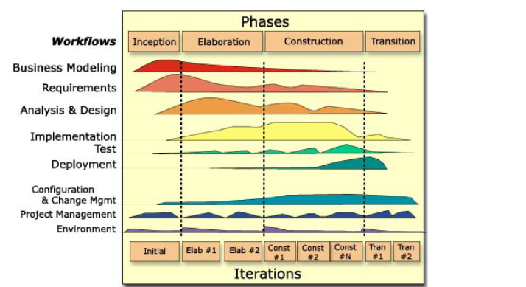

**Figure 2 : Cycle de vie du Processus Unifié**

## CHOIX DE LA MÉTHODE

Avant d’expliquer la méthode retenue pour la réalisation de notre projet, nous allons faire une étude comparative entre les deux méthodes.

### ÉTUDE COMPARATIVE

Il existe plusieurs outils d’analyse, ce tableau regroupe la comparaison entre la méthode MERISE et le PU.

**Tableau 2 : Tableau de comparaison entre les deux méthodes**

|  |  |  |
| --- | --- | --- |
| Critères | MERISE | Processus Unifié |
| Traitement des données et opérations | Au niveau du traitement des données et des opérations, l’analyse se fait séparément. | On regroupe le traitement des données et les opérations au sein des classes et on applique le principe de l’encapsulation des méthodes orientées objets. |
| Niveaux d’abstraction | On distingue 04 niveaux : conceptuel, logique, organisationnel et physique avec plusieurs modèles : données, traitements, communication. Pour passer d’un modèle à l’autre on suit des règles. | Il existe un seul niveau avec plusieurs modèles en fonction de l’aspect à décrire. Affinement des modèles lors des différentes étapes de l’analyse et de la conception. Continuité entre les différentes phases d'élaboration de l'application. |
| Gestion de projet | Concentré principalement sur la conception, sans prise en compte de la phase de programmation (modèle de déploiement et de composants absents). | Prise en compte de tous les stades de la conduite d'un projet. Cohérence de la phase d’analyse jusqu’au code du programme. |

### MÉTHODE RETENUE

Après analyse de ces deux méthodes et en comparaison à notre projet basé sur une approche orientée objet, il en ressort que le langage de modélisation UML qu’utilise le processus unifié sera le mieux adapté pour la conception de notre projet.

#### 2.1 NOTION D’UML

**UML** se définit comme un langage de modélisation graphique et textuel. C’est un langage offrant un ensemble de diagrammes adapté pour la conception d’applications objets, les bases de données relationnelles ou objets. On distingue 14 diagrammes repartis en deux catégories de 07 :

* **Les diagrammes de structure ou les diagrammes statiques** : Ils servent à décrire les aspects structurels d’un système informatique (logiciel et matériel). Ce sont : le diagramme de classes, le diagramme d’objets, le diagramme de composants, le diagramme de déploiements, le diagramme des paquets, le diagramme de structure composite, le diagramme de profils.
* **Les diagrammes de comportement ou diagrammes dynamiques** : Ils sont utilisés pour décrire les aspects dynamiques du système. Ces diagrammes mettent en évidence les fonctionnalités du système. Ce sont : le diagramme de cas d’utilisation, le diagramme états-transitions, le diagramme d'activité, le diagramme de séquence, le diagramme de communication, le diagramme global d'interaction, le diagramme de temps.

#### 2.2 ATOUTS D’UML

L’UML est un langage formel et normalisé, c’est aussi un support de communication performant. UML permet ainsi : un gain de précision, gage de stabilité, une facilité de compréhension des représentations abstraites complexe. Son caractère polyvalent et sa souplesse en font un langage universel.

# CHAPITRE IV : ANALYSE ET CONCEPTION DU SYSTÈME

Pour développer un bon logiciel il faut d’emblée analyser le système afin d’y faire ressortir les besoins et ensuite concevoir. C’est le dessein de ce chapitre.

## ANALYSE DES BESOINS DU SYSTÈME

### INTRODUCTION

Pour satisfaire les besoins des utilisateurs, il faudrait passer par des étapes fondamentales pour concevoir un bon modèle pour le système. C’est dans cette optique, que pour la conception et la réalisation de notre application, nous avons opté pour le formalisme UML qui s’exprime par l’utilisation des diagrammes. Pour y parvenir, nous allons d’abord spécifier les besoins fonctionnels, ensuite identifier les acteurs du système, et enfin les modéliser avec les diagrammes, de cas d’utilisation, de séquence et de classe.

### SPECIFICATION DES BESOINS

Cette phase vise à identifier les besoins de l’utilisateur ou du système et à faire le point sur les éléments attendus. Il s’agit de définit ce que le logiciel devra faire. Il est donc judicieux de préparer cette phase qui pourra donc servir de base contractuelle entre le fournisseur et le client. Sa finalité est la description de toutes les fonctionnalités du système.

#### 2.1 SPECIFICATION DES BESOINS FONCTIONNELS

L’objectif de notre application est de permettre aux utilisateurs la gestion des activités présentées comme suit :

**- Gestion des missions** : Une mission étant l’exécution d’une prestation de service. Tous les droits sont attribués à l’administrateur. Les autres employés ne peuvent que consulter.

**- Gestion des employés** : Un employé est toute personne habilitée à accéder aux données du système. Chaque employé à un statut qui lui permet d’avoir certains droits. Seul l’administrateur n’a le droit d’ajouter, consulter, modifier et de supprimer des employés.

**- Gestion des véhicules** : Il s’agit des moyens de transports interne et externe, utilisés par le système dans l’exécution d’une mission.

**- Gestion des villes** : Concerne la destination d’une mission et toutes les informations qui y vont avec, les frais de transport, de restauration, de logement.

#### 2.2 SPECIFICATION DES BESOINS NON FONCTIONNELS

Les besoins non fonctionnels sont l’ensemble des spécifications non explicites qui améliorent la qualité d’une application ou d’un logiciel. Notre application doit répondre aux critères suivants :

* L’application doit être facile à utiliser ;
* L’application doit être basée sur la conception orienté objet ;
* L’application doit être sécurisée.

## CONCEPTION DU SYSTÈME

Dans cette partie, il s’agira de présenter les différents acteurs interagissant avec le système, faire l’ébauche des solutions, la décrire et la détailler.

### IDENTIFICATION DES ACTEURS

Dans notre système, les principaux acteurs interagissant sont l’administrateur du système et les employés.

* **L’administrateur** : Il dispose de tous les droits, il s’occupe de la gestion de toute l’application et de la maintenance.
* **Les employés** : Ils peuvent consulter les missions, confirmer l’exécution d’une mission.

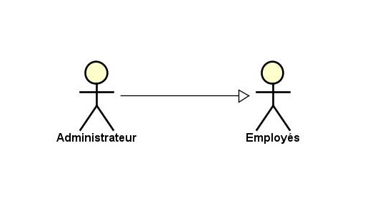

**Figure 3 : Acteurs du système**

### ELABORATION DES DIAGRAMMES

#### 2.1 DIAGRAMMES DES CAS D’UTILISATION

Ce sont les liens entre les différents acteurs et les fonctionnalités du système.

##### 2.1.1 PRÉSENTATION

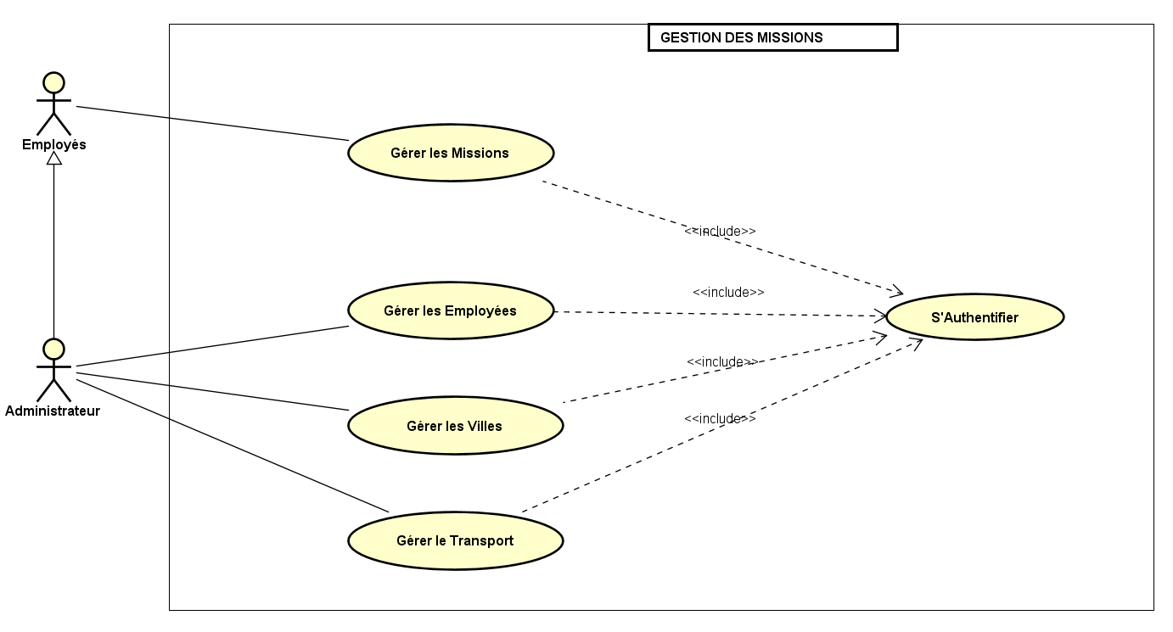

**Figure 4 : Diagramme des Cas d’Utilisation Général**

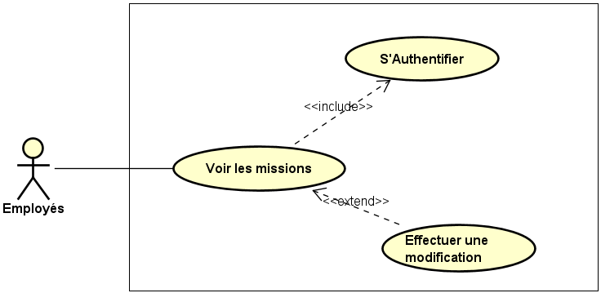

***Figure 5 : DCU de l'employé***

##### 

##### **Figure 5 : DCU de l'admin**

##### 2.1.2 DESCRIPTION TEXTUELLE

La description textuelle permet de mieux documenter le DCU, pour permettre une meilleure compréhension pour les utilisateurs.

* **S’Authentifier** :
* **Acteur** : Administrateur, Employés.
* **Objectif** : Permet à tout employé ou à l’administrateur de s’identifier en saisissant son login et son mot de passe afin d’accéder à l’application.
* **Précondition** : Les employés et l’administrateur doivent être dans la base de données.
* **Postcondition** :
* Employé authentifié ;
* Affichage de la page d’accueil ;
* **Scénario nominal** :
* L’administrateur ou les employés ouvrent l’application ;
* Le système affiche la page d’authentification ;
* Les acteurs saisissent leur login et leur mot de passe puis valident ;
* Le système vérifie la correspondance des données ;
* Le système affiche la page d’accueil.
* **Scénario alternatif** :
* Erreur d’authentification : login ou mot de passe incorrects ; Le système affiche un message d’erreur, le scénario reprend ;
* Champs obligatoires vides ; Le scénario reprend.
* **Gestion des missions, des villes, des véhicules et des employés** :
* **Acteur** : Administrateur ;
* **Objectif** :
* Permet à l’administrateur d’ajouter une mission, un employé, un véhicule ou une ville
* Permet à l’administrateur de modifier une mission, un employé, un véhicule ou une ville
* Permet à l’administrateur de supprimer une mission, un employé, un véhicule ou une ville
* Permet à l’administrateur de consulter une mission, un employé, un véhicule ou une ville
* Permet à l’administrateur d’affecter un employé, un véhicule et une ville à une mission
* **Précondition** : Succès de l’authentification
* **Postcondition** : Mission, employé, véhicule ou ville affiché (e)
* **Scénario** **nominal** :
* L’administrateur clique sur « Ajouter », « modifier », « supprimer », « consulter »
* Un formulaire s’affiche ; une liste s’affiche
* L’administrateur saisir les informations sur la mission, l’employé, la ville ou le véhicule puis valide ;
* Le système vérifie les données puis enregistre dans la base de données et affiche un message ;
* L’administrateur choisit la mission, l’employé, la ville ou le véhicule qu’il veut modifier ou qu’il veut supprimer
* Le système affiche un formulaire contenant les informations à modifier
* L’administrateur modifie les informations puis valide
* L’administrateur demande une suppression de l’élément choisit
* Le système demande une confirmation de modification ou de suppression
* L’administrateur confirme
* Le système enregistre les modifications ; retire l’élément de la base de données puis affiche un message
* **Scénario** **alternatif** :
* Champs obligatoires vides ou non valides. Le système affiche un message d’erreur et le scénario reprend.

#### 2.2 DIAGRAMMES DES CLASSES

C’est la représentation des classes intervenant dans le système.

**Règles de Gestions :**

Les règles de gestions sont des déclarations qui aident à la création d’un modèle.

Pour notre système, nous avons relevé les règles de gestions suivantes :

RG1 : Plusieurs véhicules peuvent être utiliser pour l’exécution d’une mission

RG2 : Un employé ne peut exécuter qu’une mission à une date donnée

RG3 : Plusieurs missions peuvent être exécuter dans une même ville

RG4 : Un employé est responsabilisé pour superviser une mission

RG5 : Plusieurs employés peuvent exécuter une mission

RG6 : L’administrateur attribue une ou plusieurs missions aux employés

De ces règles de gestions, découle le diagramme de classe suivant :

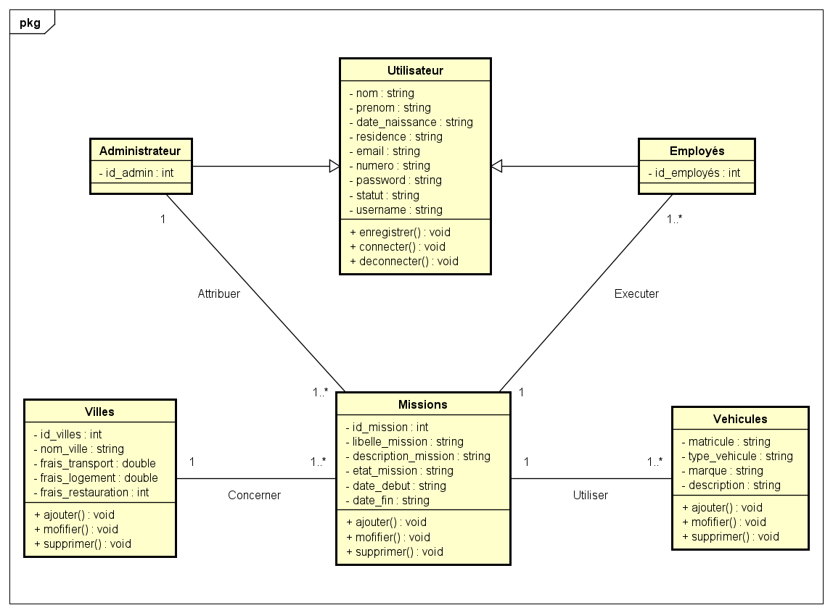

**Figure 7 : Diagramme des classes**

#### 2.3 DIAGRAMMES DE SÉQUENCES

C’est la représentation de manière détaillé du déroulement des opérations et des interactions entre les éléments du système et/ou de ses acteurs.

* **S’Authentifier :**

Ce scenario est déclenché par l'administrateur ou un employé. Un formulaire s'affiche où ils rentrent le login et le mot de passe après validation de la requête le système vérifie les coordonnées dans la base de données, si elles sont conformes le tableau de bord s'affiche sinon le système affiche un message d’erreur.

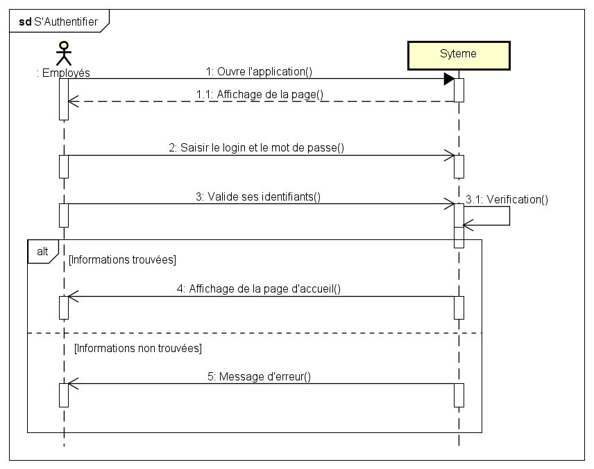

**Figure 8 : Diagramme de Séquence <<S'Authentifier>>**

* **Ajouter une mission, un employé, une ville, un véhicule :**

Ce scenario est déclenché par l'administrateur lorsqu’il souhaite ajouter une nouvelle mission, une nouvelle ville, un nouveau véhicule ou un nouvel employé. Le système affiche un formulaire où il doit renseigner toutes les informations relatives. Après validation de la requête, une vérification se fait au niveau du système pour vérifier si les champs sont correctement remplis et son non vides, ensuite il procède à l’enregistrement de l’élève dans la base de données.

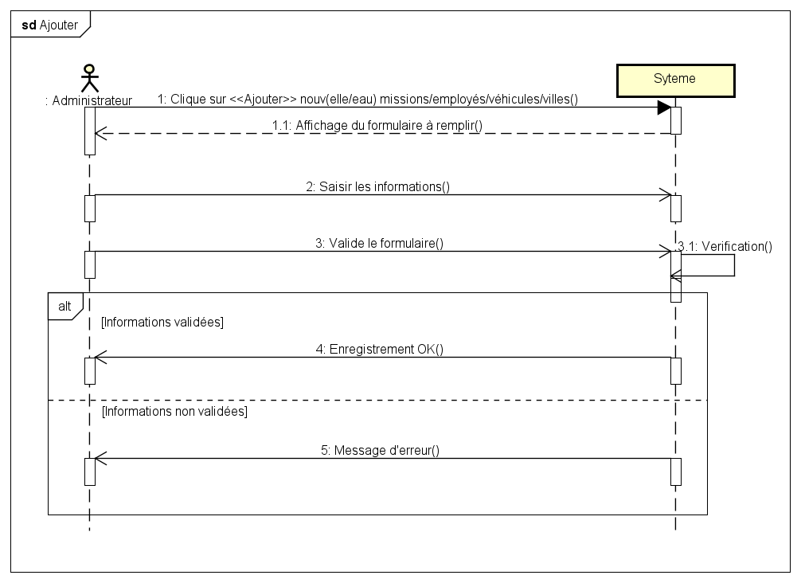

**Figure 9 : Diagramme de Séquence <<Ajouter>>**

* **Modifier une mission, une ville, un employé, un véhicule :**

Ce scenario est déclenché par l'administrateur. Lorsqu’il souhaite modifier des informations relatives à une mission, un employé, un véhicule, une ville. Il choisit d’afficher l’élément dont les informations doivent être modifier et le système affiche les informations. Après validation de la modification, le système enregistre les nouvelles informations dans la base de données.

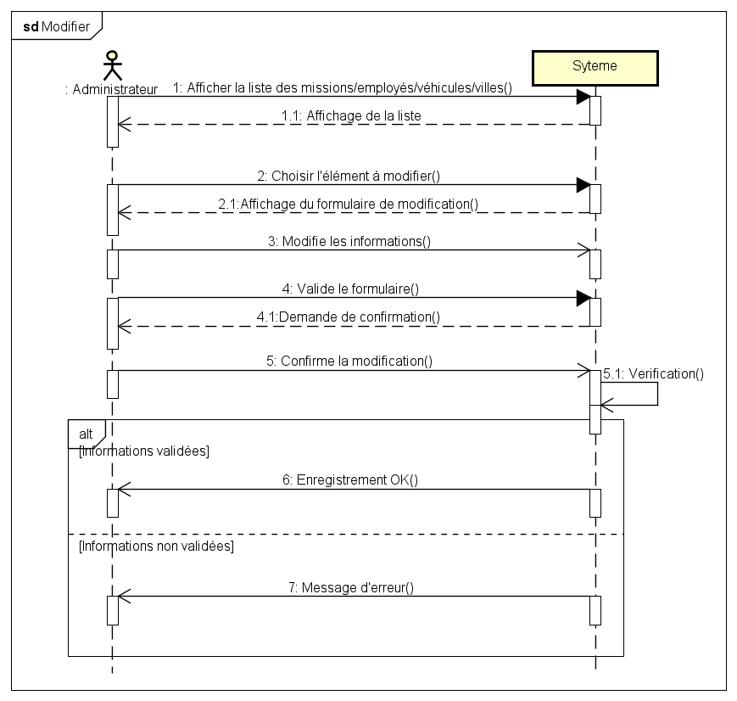

**Figure 10 : Diagramme de Séquence <<Modifier>>**

* **Supprimer une mission, une ville, un employé, un véhicule :**

L’administrateur voulant supprimer une mission, un employé, un véhicule, une ville dans la base données déclenche le scenario. Il choisit l’élément ensuite procède à sa suppression définitive. Le système envoie un message de confirmation lorsque la suppression est effectuée.

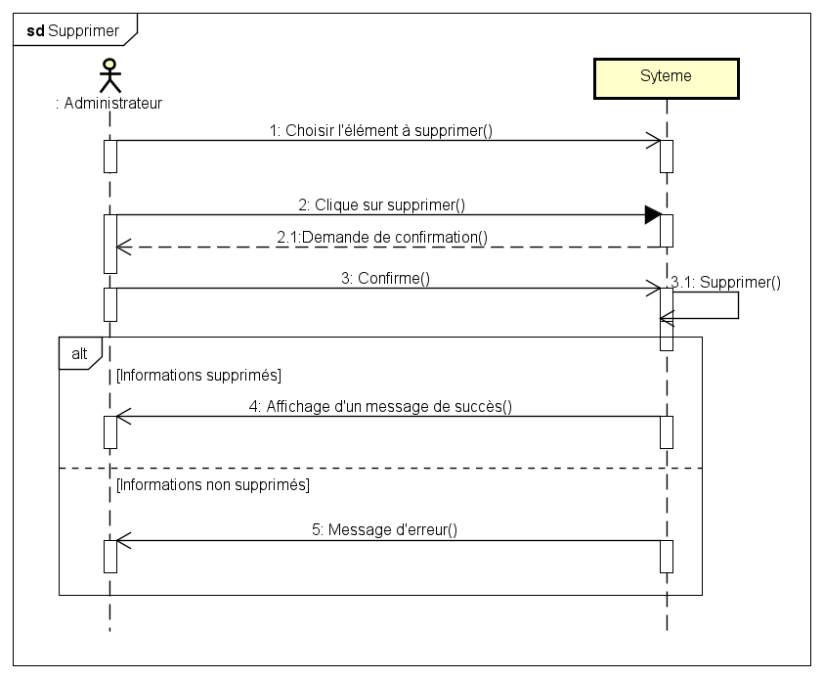

**Figure 11 : Diagramme de Séquence <<Supprimer>>**

|  |  |
| --- | --- |
| |  | | --- | | **TROISIÈME PARTIE : RÉSUTATS ET DISCUSSIONS** | |

# CHAPITRE V : IMPLÉMENTATION DE L’APPLICATION

Dans ce chapitre nous présenterons les outils utilisés pour la mise en place de notre application.

## LANGAGES ET TECHNOLOGIES UTILISÉS

### LANGAGES DE PROGRAMMATIONS

**. HTML**: « HyperText Mark-Up Language » en français « langage de balisage d'hypertexte » est un langage informatique utilisé sur l'internet. Pour créer des pages web.

**. CSS**: « Cascading Style Sheets » en français « feuilles de style en cascade » est un langage informatique utilisé sur l'internet pour mettre en forme les fichiers HTML ou XML.

**. PYTHON**: est un langage de haut niveau, interprété, portable. Il favorise la programmation impérative structurée, fonctionnelle et orientée objet.

### FRAMEWORKS

Un Framework est tout simplement un ensemble d’outils permettant de faciliter le travail d’un développeur, lui permettant ainsi d’obtenir un gain en productivité.

Pour notre travail, nous avons utilisé le Framework **Django** qui est un cadre de développement web Open Source en Python. Nous l’utilisons pour le Backend.

Et pour le Frontend nous avons utilisé Bootstrap qui est reconnu pour son coté responsive (mobile first).

### BASE DE DONNÉES

**SQL** est l'un des langages les plus courants pour interagir, stocker et organiser des données dans une base de données relationnelle.

Plusieurs SGBD nous sont proposés. Les plus connus sont MySQL, Maria DB et PostgreSQL. Pour notre travail nous utilisons **PostgreSQL** qui offre plusieurs adaptateurs PostgreSQL pour le langage de programmation Python notamment Psycopg.

## OUTILS ET LOGICIELS UTILISÉS

### OUTILS UTILISÉS

**Tableau 3 : Caractéristiques de l'outil**

|  |  |
| --- | --- |
| ORDINATEUR | CARACTERISTIQUES |
| HP225G | -Système : Windows 10 (64 bits)  -Disque Dur Capacité : 500Giga  -4Giga de RAM  -Processeur : AMD A4-9125 RADEON R3, 4 COMPUTE CORES 2C+2G 2.30 GHz |

### LOGICIELS UTILISÉS

**. VSCODE**: C’est un éditeur de code extensible. Les fonctionnalités incluent la prise en charge du débogage, la mise en évidence de la syntaxe, la complétion intelligente du code etc. Nous l’avons utilisé pour le développement du code.

**. TABLEPLUS**: C’est un outil natif doté d’une interface utilisateur élégante qui permet de gérer simultanément plusieurs bases de données telles que PostgreSQL, MySQL, SQLite et bien d’autres.

**. ASTAH**: Outil de modélisation UML, il fonctionne avec l’environnement d’exécution Java. Nous avons utilisé pour la conception de nos diagrammes.

# CHAPITRE VI : RÉALISATION

Dans ce chapitre, nous abordons la présentation des interfaces de l’application.

## INTERFACE D’AUTHENTIFICATION

Au lancement de l’application, les utilisateurs doivent entrer leur nom d’utilisateur ainsi que leur mot de passe pour accéder à l’interface.

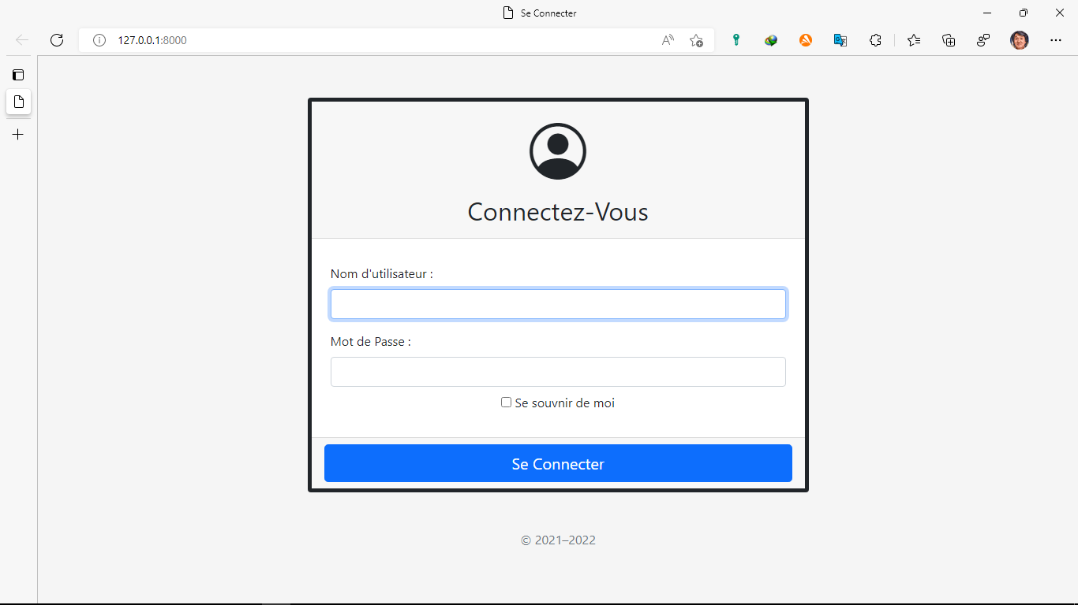

**Figure 12 : Page d'Authentification**

## INTERFACES DE L’ADMINISTRATEUR ET D’UN EMPLOYÉ

Il permet de visualiser son espace de travail en donnant un visuel sur les activités à mener et le bilan des activités déjà menées sur l’application. 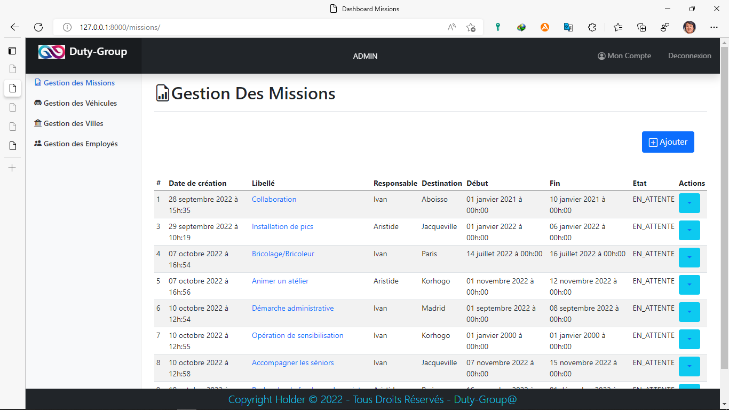

**Figure 13 : Interface de l’Administrateur Gestion de missions**

C’est la liste de toutes les missions qui s’affichent. L’admin va attribuer une mission à un employé. Lors de la création de cette mission, il choisit le responsable de cette mission et celle-ci est directement envoyée sur la page du concerné. Il recevra sur sa page « Mission En attente » qu’il pourras modifier après avoir finir d’accomplir sa mission en « Mission Valide ».

Pour enregistrer une mission, il faudrait qu’au préalable les villes, les véhicules et les employés soient enregistrés.

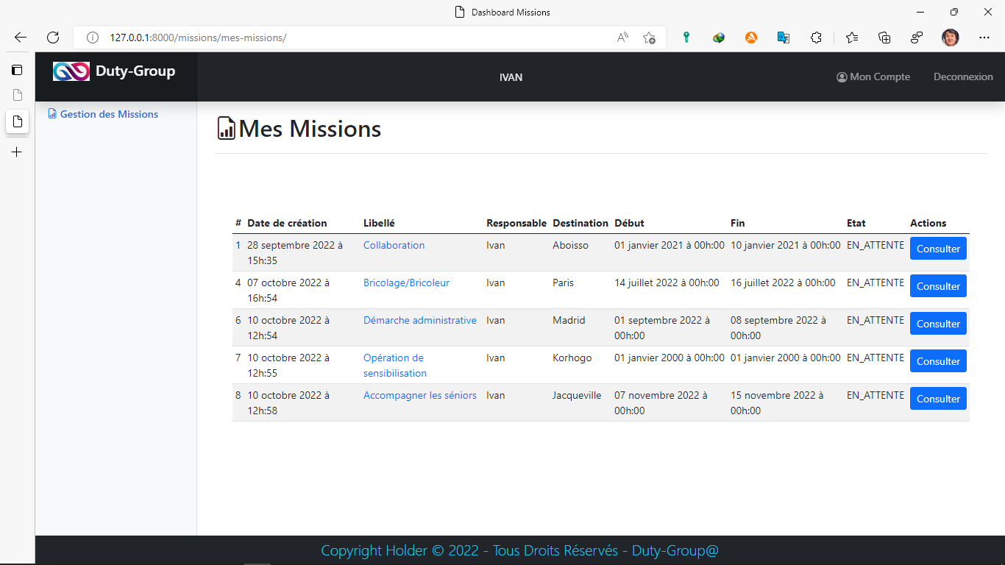

**Figure 14 : Interface d'un employé**

L’employé recevras toutes les missions qui lui seront déléguées. Ainsi, lorsqu’il finira d’exécuter sa tâche, il pourra donc effectuer une modification sur les détails de la mission et marquer « Mission Valide ».

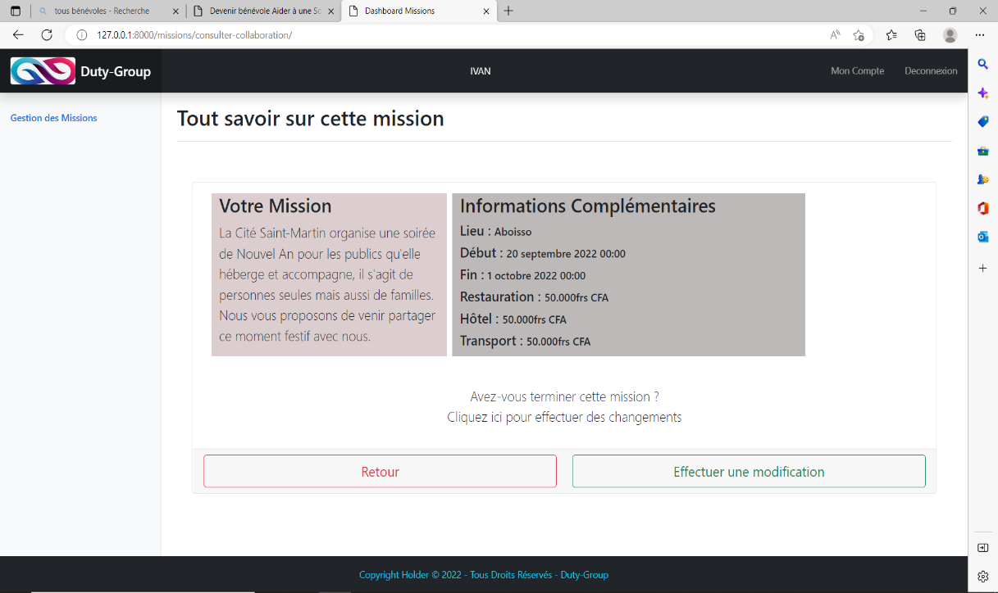

**Figure 15 : Consulter une mission**

Lorsque l’employé clic sur le bouton « consulter » la mission qui lui est attribué s’affiche ainsi que toutes les informations relatives dont il aura besoins pour exécuter la mission. A la fin de la tâche, il devra cliquer sur « Effectuer une modification », pour modifier le statut de la mission.

# CONCLUSION GÉNÉRALE

Au terme de notre mémoire, nous pouvons retenir que l’essor de l’informatique à apporter de l’automatisme dans divers secteurs notamment dans les entreprises qui longtemps sont restées en marge du numérique.

Ainsi pour notre projet de fin d’étude, nous avons présenté une démarche pour la conception de notre application web permettant la gestion des missions.

Pour arriver à notre fin, nous avons commencé le projet par les généralités où nous avons étudié le cadre d’étude, exposé la problématique qui était le besoin d’une application web pour l’entreprise et essayer de la résoudre en extrayant les besoins fonctionnels et non fonctionnels qui seront le repère de notre projet. Secundo, à travers une étude conceptuelle, nous avons analyser ces besoins, faire la spécification détaillée et faire l’ébauche. Et nous avons terminé par la réalisation du projet en se référant aux études élaborées aux niveaux des étapes précédentes.

La réalisation de ce projet s’est faite par l’usage des concepts du langage UML pour la conception. Une fois réalisée et validée, nous avons concrétiser l’application par l’utilisation du Framework Django et pour la gestion des bases de données nous avons utilisé le SGBD PostgreSQL et SQL pour la manipulation.

Ce projet nous a permis de nous familiariser avec un nouvel environnement ainsi que de mettre en pratique toutes les connaissances et techniques acquises durant le cursus et aussi d’améliorer nos compétences.

Bien que la mise en place de cette application soit importante dans la stratégie de modernisation et de l’évolution de l’entreprise, elle doit subir des améliorations pour la rendre encore plus fiable et plus riche. Elle peut être étendue par l’ajout de nouvelles fonctionnalités aux modules existants ou développer d’autres modules complémentaires tels que la gestion des arrêts, de pointages…On pourrait aller plus loin en intégrant un système d’envoie des missions par Mail, par message, nous pourrions également ajouter un système de géolocalisation des employés en mission pour permettre au dirigeant d’avoir la position en temps réel de l’employé.

# BIBLIOGRAPHIE / WEBOGRAPHIE

GABAY JOSEPH et DAVID GABAY, << UML2 ANALYSE ET CONCEPTION >> DUNOD, PARIS, 2008. (Lu le 17/08/2022) :

Informations sur la présentation de UPB [En ligne] consulté le 01/08/2022 : <https://upb.ci/en/>

Informations sur la présentation du Processus Unifié [En ligne] consulté le 10/08/2022 : [Les processus unifiés et UML : Présentation d'UML (wikimemoires.net)](https://wikimemoires.net/2019/12/les-processus-unifies-et-uml-presentation-duml/)

Informations sur le Processus Unifié, ses phases et quelques implémentations [En ligne] consulté le 15/08/2022 : [UP : Unified Process. (developpez.com)](https://sabricole.developpez.com/uml/tutoriel/unifiedProcess/)

Information sur PostgreSQL [En ligne] consulté le 13/08/2022 : [PostgreSQL: Documentation](https://www.postgresql.org/docs/)

Formations sur le Framework Django [En ligne] consulté le 14/09/2022 : [Django documentation | Django documentation | Django (djangoproject.com)](https://docs.djangoproject.com/en/4.1/)

# ANNEXES

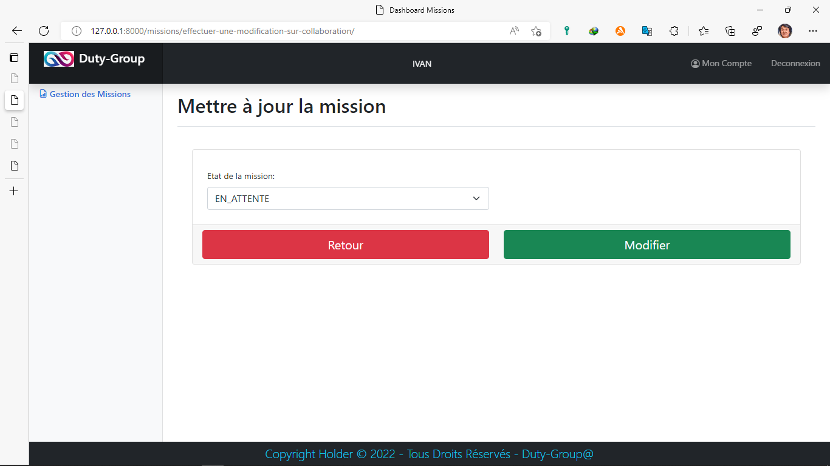

**Figure 16 : Modification de l'état d'une mission**

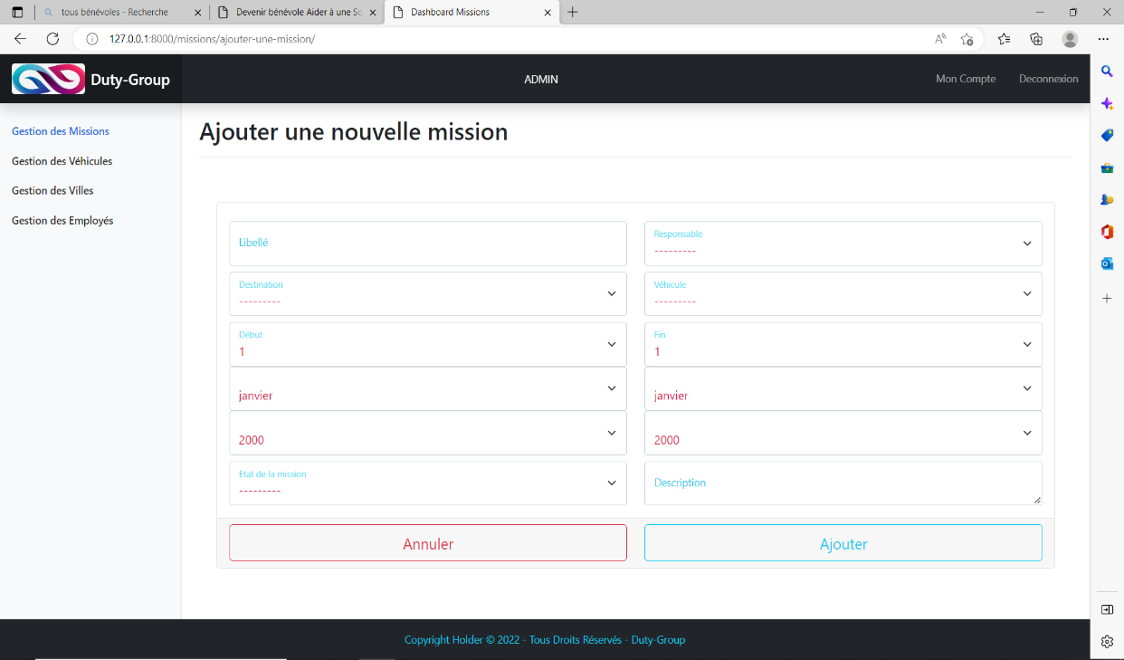

**Figure 17 : Enregistrement d'une mission**

# TABLE DES MATIERES

DÉDICACE I

REMERCIEMENT II

SOMMAIRE III

SIGLES ET ABRÉVIATION IV

LISTE DES FIGURES V

LISTE DES TABLEAUX VI

INTRODUCTION - 1 -

CHAPITRE I : CADRE D’ÉTUDE - 4 -

I. PRÉSENTATION - 4 -

II. ORGANISATION - 4 -

CHAPITRE II : ÉTUDE PRÉLIMINAIRE - 6 -

I. CONTEXTE ET OBJECTIF DU PROJET - 6 -

1. CONTEXTE DU PROJET - 6 -

2. OBJECTIF DU PROJET - 6 -

II. ÉTUDE DE L’EXISTANT - 6 -

1. ANALYSE DE L’EXISTANT - 6 -

2. CRITIQUE DE L’EXISTANT - 7 -

3. SOLUTION PROPOSÉE - 7 -

CHAPITRE III : MÉTHODOLOGIE DE TRAVAIL - 10 -

I. PRÉSENTATION DES MÉTHODES - 10 -

1. LA MÉTHODE MERISE - 10 -

1.1 DÉFINITION - 10 -

1.2 LES CYCLES EN MERISE - 11 -

1.3 LES MODÈLES EN MERISE - 11 -

2. LE PROCESSUS UNIFIÉ - 12 -

2.1 DÉFINITION - 12 -

2.2 LES PHASES DU PROCESSUS UNIFIÉ - 12 -

2.3 QUELQUES VARIANTES DU PROCESSUS UNIFIÉ - 13 -

II. CHOIX DE LA MÉTHODE - 14 -

1. ÉTUDE COMPARATIVE - 14 -

2. MÉTHODE RETENUE - 16 -

2.1 NOTION D’UML - 16 -

2.2 ATOUTS D’UML - 16 -

CHAPITRE IV : ANALYSE ET CONCEPTION DU SYSTÈME - 17 -

I. ANALYSE DES BESOINS DU SYSTÈME - 17 -

1. INTRODUCTION - 17 -

2. SPECIFICATION DES BESOINS - 17 -

2.1 SPECIFICATION DES BESOINS FONCTIONNELS - 17 -

2.2 SPECIFICATION DES BESOINS NON FONCTIONNELS - 18 -

II. CONCEPTION DU SYSTÈME - 18 -

1. IDENTIFICATION DES ACTEURS - 18 -

2. ELABORATION DES DIAGRAMMES - 19 -

2.1 DIAGRAMMES DES CAS D’UTILISATION - 19 -

2.1.1 PRÉSENTATION - 19 -

2.1.2 DESCRIPTION TEXTUELLE - 21 -

2.2 DIAGRAMMES DES CLASSES - 24 -

2.3 DIAGRAMMES DE SÉQUENCES - 26 -

CHAPITRE V : IMPLÉMENTATION DE L’APPLICATION - 30 -

I. LANGAGES ET TECHNOLOGIES UTILISÉS - 30 -

1. LANGAGES DE PROGRAMMATIONS - 30 -

2. FRAMEWORKS - 30 -

3. BASE DE DONNÉES - 31 -

II. OUTILS ET LOGICIELS UTILISÉS - 31 -

1. OUTILS UTILISÉS - 31 -

2. LOGICIELS UTILISÉS - 31 -

CHAPITRE VI : RÉALISATION - 33 -

I. INTERFACE D’AUTHENTIFICATION - 33 -

II. INTERFACES DE L’ADMINISTRATEUR ET D’UN EMPLOYÉ - 33 -

CONCLUSION GÉNÉRALE - 37 -

BIBLIOGRAPHIE / WEBOGRAPHIE VII

ANNEXES VIII

TABLE DES MATIERES IX

RÉSUMÉ XI

ABSTRACT XI

# RÉSUMÉ

Les nombreuses pertes de données rencontrées au niveau des entreprises, le ralentissement dans le traitement des informations, le manque d’automatisation de certaines tâches dans certaines entreprises, nous ont incités à entreprendre une étude. Le dessein de cette étude sera donc d’aider les chefs d’entreprises à mieux organiser, gérer, faciliter l’attribution et l’exécution des missions dans l’entreprise.

Pour ce faire nous sommes partis des généralités en décrivant les besoins des utilisateurs, ensuite présenter les différentes étapes de la conception et de la réalisation de notre application. Le résultat de ce travail est une application web développée avec les langages HTML, CSS, PYTHON, les Framework DJANGO, BOOTSRAP et pour la gestion des bases de données, le SGBD PostgreSQL. Grâce à cette application, l’entreprise bénéficiera de l’usage du numérique et aura une facilité dans les différentes gestions de missions.

# ABSTRACT

The many data losses encountered at the company level, the slowdown in the processing of information, the lack of automation of certain tasks in some companies, prompted us to undertake a study. The aim of this study will therefore be to help business leaders to better organize, manage and facilitate the assignment and execution of missions in the company. To do this, we started from the generalities by describing the needs of users, then presenting the different stages of the design and realization of our application. The result of this work is a web application developed with HTML, CSS, PYTHON, DANGO frameworks, BOOTSRAP and for database management, the PostgreSQL DBMS. Thanks to this application, the company will benefit from the use of digital technology and will have an ease in the various mission management.